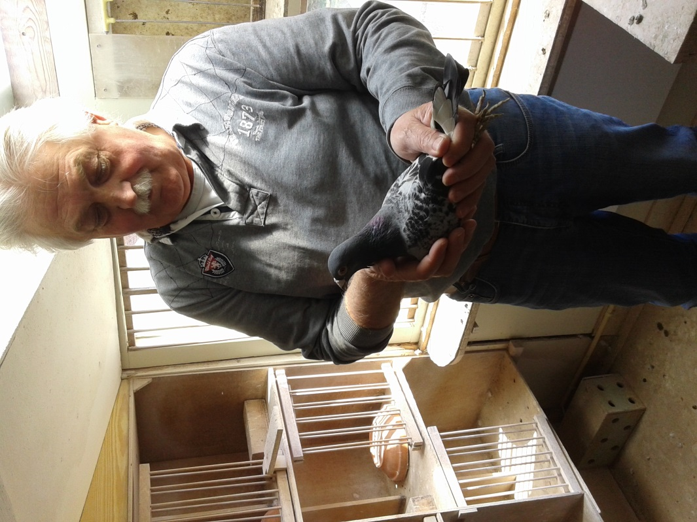
Nl 15-1750463 - 1e prijs Auby lez Douai - 211 jonge duiven

Jac. van Maldegem, Heinkenszand

De derde vlucht met de jonge duiven verliep alweer een stuk vlotter dan de eerste 2. Met een concoursduur van ca. 25 minuten (1 op 3) ging het ten opzichte van de weken daarvoor een stuk vlotter en het blijkt maar weer dat de jonge “er door zijn” als ze een paar keer over de schelde zijn geweest.
De winnaar van de Auby viel net als op de openingsvlucht voor de jonge duiven van 2015 bij Ko van Maldegem in Heinkenszand. Met 16 van de 25 in de prijzen kreeg Ko ze uitstekend naar huis en is de overwinning ook niet meer dan terecht. Vanwege een hardnekkig virus in de computer van Ko kon hij over de afstamming niet meer vertellen dan dat het een rechtstreekse dochter uit de “012” is, en deze was in 2014 de 2e duifkampioen dagfond van PV de Postduif. Zo zie je maar weer; er groeien over het algemeen geen appels aan een perenboom. Proficiat!

